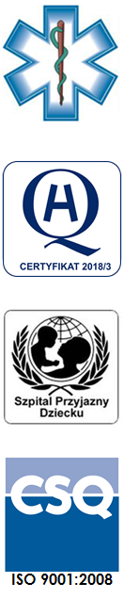
Samodzielny Publiczny Zespół Opieki Zdrowotnej
w Krasnymstawie

22-300 Krasnystaw ul. Sobieskiego 4
tel. (82) 543-15-22, (82) 543-15- 23 fax (82) 576-49-01
www.spzozkrasnystaw.pl sekretariat@spzozkrasnystaw.pl

Znak sprawy: OR/230-34/2018 Krasnystaw, dnia 30.08.2018r.

OGŁOSZENIE
O WYBORZE OFERT W POSTĘPOWANIU KONKURSOWYM NA UDZIELANIE ŚWIADCZEŃ ZDROWOTNYCH

Samodzielny Publiczny Zespół Opieki Zdrowotnej w Krasnymstawie informuje,
że w postępowaniu konkursowym na udzielanie świadczeń zdrowotnych
w Samodzielnym Publicznym Zespole Opieki Zdrowotnej w Krasnymstawie przez lekarzy w zakresie Nocnej i Świątecznej Opieki Zdrowotnej w warunkach ambulatoryjnych i w miejscu zamieszkania lub pobytu świadczeniobiorcy została wybrana oferta:
Agnieszka Kowalczuk Praktyka Lekarska, 22-500 Hrubieszów ul. Partyzantów 4/3.

mgr Piotr Matej
DYREKTOR
Samodzielnego Publicznego
Zespołu Opieki Zdrowotnej
w Krasnymstawie
(podpis nieczytelny)

